ESCEARIO PROBADO: | ingresar y validar informacion de tramites cambio de SIM card
ID ESCENARIO
FECHA DE PRUEBA: | 27/08/2026 15:08:28
CONCLUSIÓN DE PRUEBAS | 1. Usuario ya tiene sesión iniciada  2. Información Inicial  a. Validar versión APP.  3. El usuario hace scroll hasta el menú Empresas y negocios  4. Ingresar a informacion de tramites  ❌ Falló en el paso: 4. Ingresar a informacion de tramites  La prueba finaliza con inconsistencias funcionales. Motivo: Element should be enabled exception: Expected enabled element was not enabled
LINEA Y PLAN | 310 263 2840
TIEMPO DE EJECUCIÓN: | 1 min 26 seg

1. Usuario ya tiene sesión iniciada

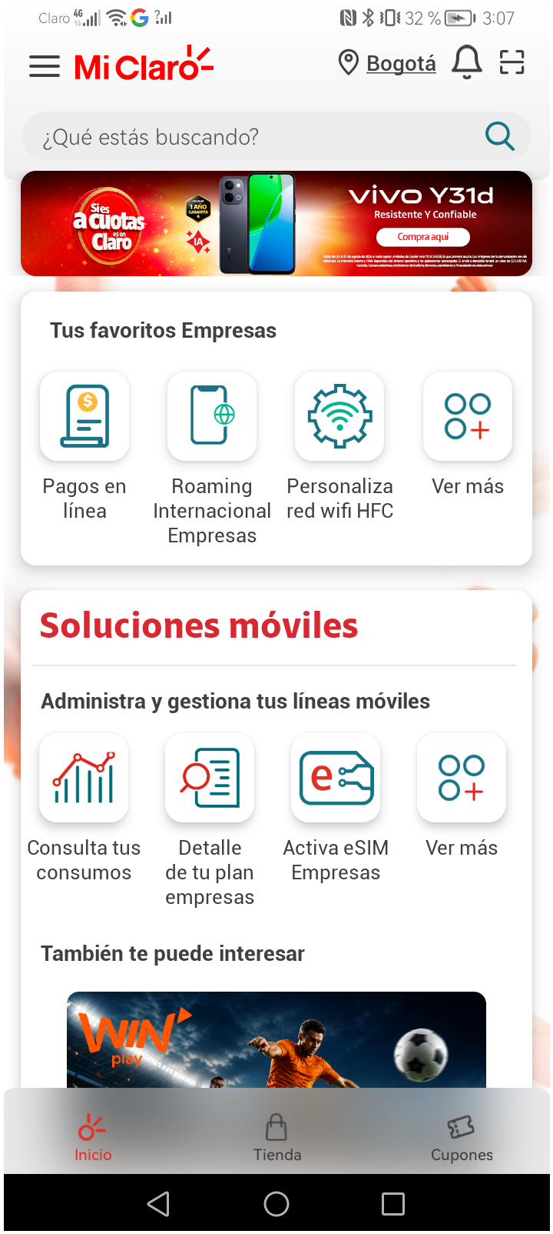
2. Información Inicial
a. Validar versión APP.

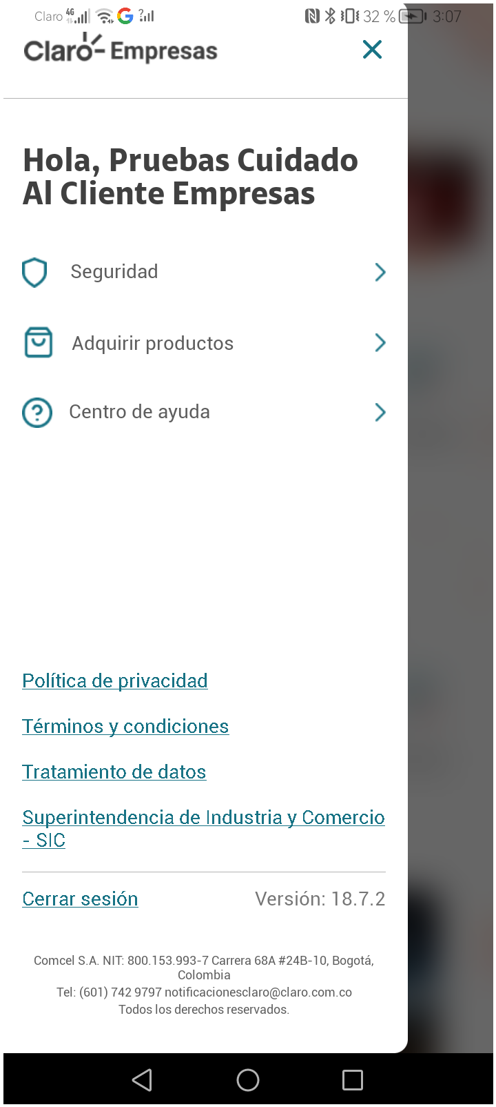
3. El usuario hace scroll hasta el menú Empresas y negocios

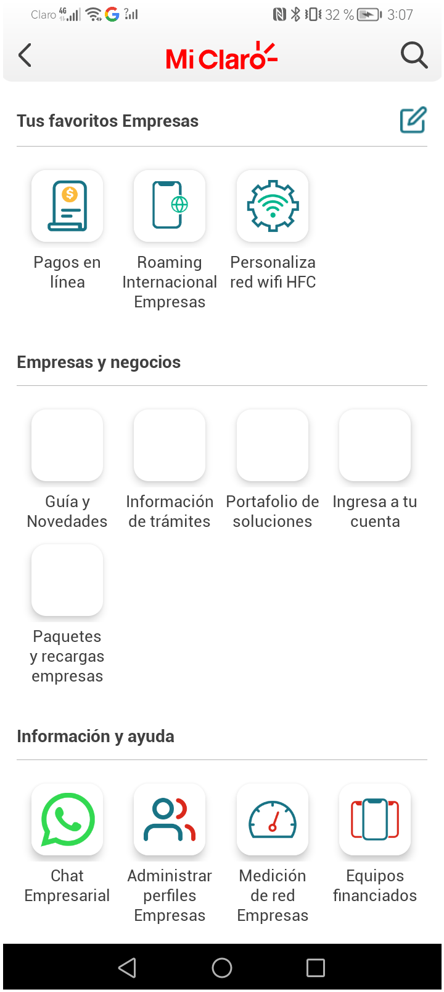
4. Ingresar a informacion de tramites


RESULTADO: FALLIDO
Paso donde falló: 4. Ingresar a informacion de tramites
Motivo del fallo: Element should be enabled exception: Expected enabled element was not enabled
Pantalla en el momento del fallo:


